注：本服设计合理长久版本：不开跑路服：所有物品可以通过自己努力获得：不想赞助的可以搬砖成神

本服为60独家复古服， 首先非常感谢大家来到本服，希望大家多多体谅。

进入游戏点击赛利亚领取一份新人礼包！

每晚福利7到10点整时发放，每天更有在线福利！

每日任务必做：一共有11个每日任务！其中3个必做有8个是门票任务大佬可忽略！

御剑DNF所有地图掉落落魔锤，宇宙灵魂等材料。宇宙灵魂每日任务也会赠送

开服狂欢周，错过福利领取时间，也可补领福利礼包！

客服如果不在就留言账号，待客服上班逐一发放！！

在线泡点1分钟30点卷，在线一天可以获得4.3万左右点卷 差不多50RMB

天空套合成百分百成功 商城古代合成器 拍卖行 金币寄售 全部开启

有能力的就充点 没能力的就泡点 一套时装也就10块钱

充值不充值区别就在于时装早穿晚穿，装备-武器 全看人品 只能刷副本掉落

全疲劳312点，黑钻+156疲劳，另外赛利亚商店每天可以免费换50点疲劳药水

黑钻加成：疲劳、经验、爆率、强化几率

全手动升级怕累的去充值金币到开凯丽处兑换经验书 单人经验5倍 双人8倍 升级会有免费的3倍经验药送到邮箱 2天满级

赚钱路线：

1：平民搬砖选择老鼠（老鼠分部掉落灵魂-扭曲挑战书，灵魂=9500金币，扭曲=14000金币）

2：商场魔盒可开顶级称号、顶级宠物、强化券、强化保护券、透明天空、1-6天空自选、以及稀有值钱宝珠每开一次都附送深渊票

称号、宠物、自选天空都可以交易，强化券容易开且卖得贵，开到+13就发财啦。

赛利亚商店主要是用金币购买物品

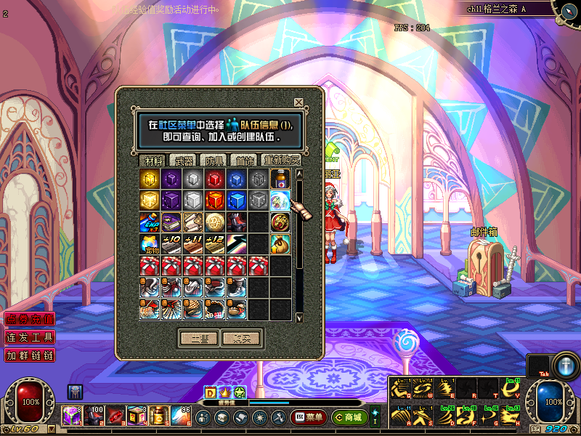

凯丽商店是顶级物品兑换处

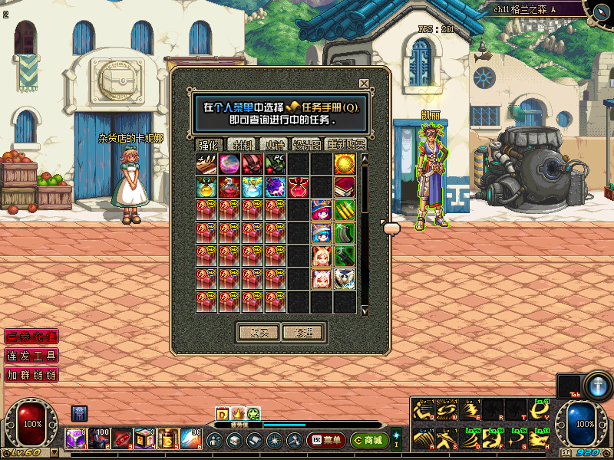

最高地图是绿都、牛头、悲鸣、南门、异界！

武器：泰拉-50史诗-55史诗 55史诗可以合成御剑至尊武器

防具：40传承-55传承-野猪套-60史诗套

首饰：泰拉首饰-战神首饰-60史诗首饰

深渊票可在歌兰蒂斯处兑换！所有地图全部采用深渊邀请函【突围长坂坡在凯丽兑换门票】，可用暗淡换深渊票，也可以商城直接购买！

【突围长坂坡】是处顶级物品的高级图精英怪和领主都会出顶级物品，有的人一把四五个黄，有的人一把蓝天白云。去洗洗脸，深渊门前吼一吼

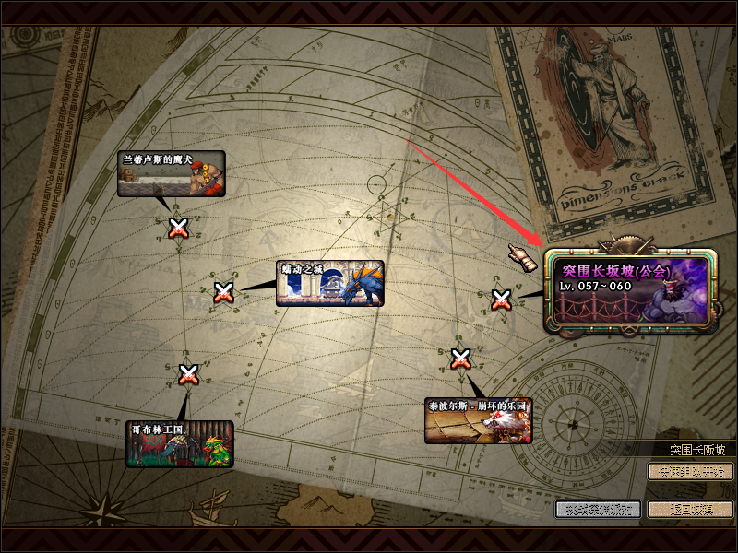

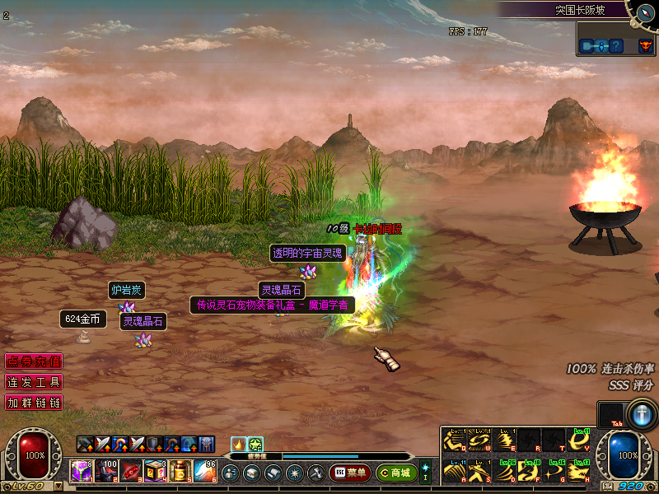

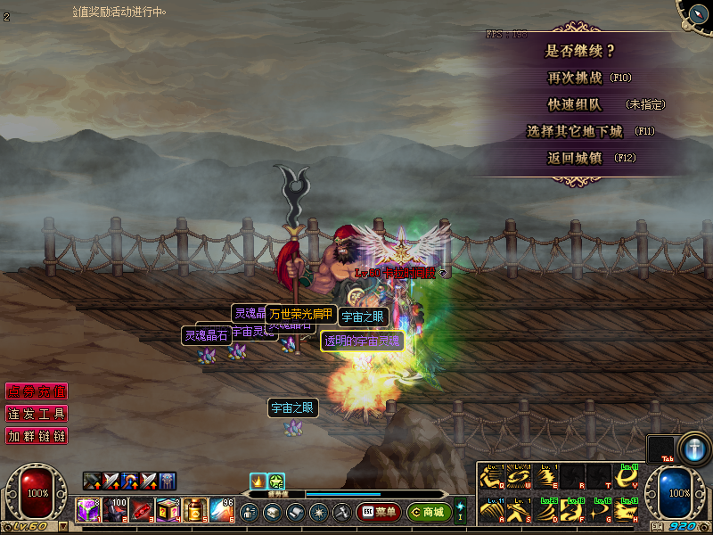

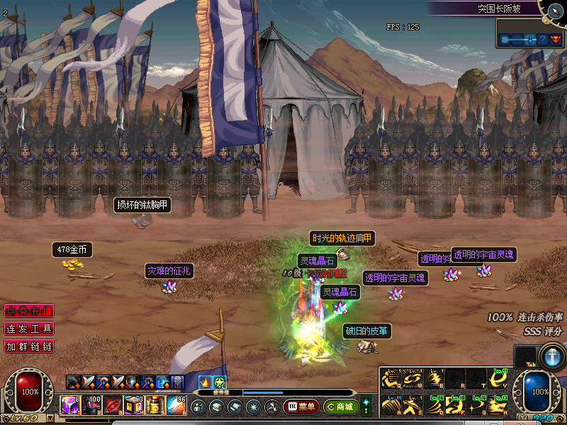

\*\*\*\*\*\*\*货币介绍\*\*\*\*\*\*\*

主要流通货币为大饼可自由交易，但是为了防止上当受骗，禁止一切RMB交易！

不要为了一时的群里攀比，而觉得自己的怎么怎么垃圾，别人的怎么怎么好。自己强化增幅赌运气。

一时的意气用事离开御剑DNF，一个服就是一个家，互相照顾 ，不要为了一时的激动、铸成大错。

好的东西就像一个美女，为了得到她，你要时间，要有耐心，也要投入精力。

\*\*\*\*\*\*\*御剑独白\*\*\*\*\*\*

【突围长坂坡】在异界地图。

40--55传承套获得途径：40传承套赛利亚有售100万一件。凯丽有卖50-55传承升级图纸！

首饰：泰拉首饰套获得途径：需要开启牛头副本后获得泰拉首饰任务找铁匠接取。

防具：推荐先在赛利亚处购买40CC在到凯丽买图纸慢慢升级再做野猪套最后找大佬组队带异界长坂坡爆60顶级史诗套。

武器：先刷绿都，天界深渊刷50--55史诗武器再在凯丽处兑换御剑顶级武器图纸升级

注：请不要轻易尝试，失败会消失材料。此武器图纸是避免玩家一步成神，游戏总要慢慢玩才好。

此版本是按照原始60进行修改，采用各大60复古优点，来修改。具有更多的可玩性，塑造性。

本服为了游戏的平衡，优化了所有地图。为了不使55史诗一家独大，增强了御剑至尊武器属性。

御剑在此承诺，本服只此一家。如有雷同，纯属盗版。作为一名技术来说，看到太多的盗版服。

心里难免会有点不舒服，辛辛苦苦通宵修改很久的版本，目的是让大家看到御剑的努力成果。

你们会喜欢这样的御剑DNF吗？欢迎来到御剑的小哥哥小姐姐。御剑爱你哟。